
Согласовано Утверждаю
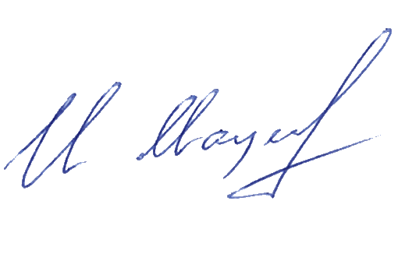
Председатель Управляющего Совета директор школы
________________/Пеннер В.М. _____________/И.М. Мацинович

Принято педагогическим советом
Прокол №2 от01.11.2013г.

ПОЛОЖЕНИЕ
о формах и порядке проведения промежуточной аттестации
обучающихся МОБУ Тыгдинская СОШ , освоивших основные общеобразовательные программы среднего (полного) общего образования

I. Общие положения
Настоящее положение разработано в соответствии с Законом РФ «Об образовании», Типовым положением об общеобразовательном учреждении, Уставом школы. Данное Положение определяет формы, участников, сроки и порядок проведения промежуточной аттестации обучающихся, освоивших основные общеобразовательные программы среднего (полного) общего образования.
1.1. Промежуточная аттестация обучающихся представляет собой форму контроля (оценки) освоения обучающимися основных общеобразовательных программ среднего (полного) общего образования в соответствии с требованиями федерального государственного образовательного стандарта среднего (полного) общего образования.
1.2.Промежуточная аттестация осуществляется в соответствии с Положением о промежуточной аттестации обучающихся, принятым педагогическим советом учреждения и утвержденным Руководителем Учреждения.
1. 3. Промежуточная аттестация проводится администрацией Учреждения в конце каждого полугодия, для обучающихся 2-11-х классов.
1.4. Промежуточная аттестация обучающихся проводится в целях контроля обеспечения качественного выполнения государственных программ по учебным предметам за курс средней (полной) общей школы в рамках подготовки к государственной (итоговой) аттестации обучающихся.
1.5. Целями промежуточной аттестации являются:
- определение уровня усвоения обучающимися предметного содержания за отчетный период, систематизация знаний обучающихся;
- определение эффективности работы педагогического коллектива в целом и отдельных учителей в частности.

II. Формы проведения промежуточной аттестации
2.1. К промежуточной аттестации допускаются все обучающиеся переводных классов. Промежуточная аттестация включает в себя: проверку техники чтения во 2-5-х классах; диктант во 2-8 классах; контрольные работы по математике и русскому языку во 2-10-х классах; сдача нормативов по физической культуре, пробные экзамены в 9, 11-х классах по русскому языку и математике, тестирование по учебным предметам в 8-10-х классах согласно графику промежуточной аттестации.

III. Порядок промежуточной аттестации
3.1. Заместитель директора по УВР составляет график проведения промежуточной аттестации, который утверждается приказом директором школы не позднее 1 июня текущего года.
3.2. Материалы для промежуточной аттестации готовятся методическими объединениями Учреждения и принимаются педагогическим советом.
3.3. Промежуточная итоговая аттестация проводится согласно утвержденного графика промежуточной аттестации.
3.4. В один день допускается проведение не более одной контрольной работы.
3.5. Для проведения и анализа результатов годовых контрольных работ создается комиссия, включающая заместителя директора, учителей предметников. Состав комиссии утверждается приказом директора школы не позднее, чем за 7 дней до проведения работы.
3.6. От промежуточной аттестации освобождаются:
- обучающиеся по состоянию здоровья (на основании медицинских показаний)
- призеры районных, областных предметных олимпиад и конкурсов.
3.7. Обучающиеся, обучающиеся в условиях домашнего обучения по индивидуальному учебному плану аттестуется только по предметам, включенным в этот план.

III. Участники государственной (итоговой) аттестации
3. 1. К промежуточной аттестации допускаются все обучающиеся школы 2-11 классов.

IV. Сроки и порядок проведения государственной (итоговой) аттестации
4.1. Периодичность, формы, порядок и система оценок проведения промежуточной аттестации обучающихся доводятся до сведения учителей, обучающихся и их родителей в начале учебного года.
4.2. Для обучающихся, пропустивших промежуточную аттестацию по уважительным причинам, предусматриваются дополнительные сроки проведения промежуточной аттестации в формах, установленных настоящим Положением.
4.3. Расписание экзаменов промежуточной аттестации составляется таким образом, чтобы интервал между ними для каждого обучающегося составлял, как правило, не менее двух дней (за исключением экзаменов, проводимых в дополнительные сроки).

V. Подготовка материалов к промежуточной аттестации учащихся
5.1. Материалы для промежуточной аттестации готовятся методическими объединениями Учреждения и принимаются педагогическим советом. Используя программный материал, изученный за учебный год, методическое объединение составляет контрольно-измерительный материал, группы вопросов для тестирования, утверждает их на методических объединениях учителей-предметников.

VI . Оценка результатов промежуточной аттестации
6.1.. Итоги промежуточной аттестации оцениваются по пятибалльной системе.
6.2. Оценки, полученные в ходе промежуточной аттестации, заносятся в классный журнал.
6.3. Итоговая оценка по учебному предмету, курсу (за исключением факультативных) выставляется учителем на основе оценок за учебный год, результатов промежуточной аттестации.
6.4. В случае несогласия учащихся и их родителей с выставленной годовой отметкой по предмету она может быть пересмотрена. Для пересмотра, на основании письменного заявления родителей, приказом по школе создается комиссия, которая в присутствии родителей учащихся определяет соответствие выставленной отметки фактическому уровню его знаний. Решение комиссии оформляется протоколом и является окончательным.
6.5. Возникающие спорные вопросы, не отрегулированные настоящим Положением, решаются в индивидуальном порядке директором школы.
6. 6. Решение об утверждении итогов промежуточной аттестации принимается педагогическим советом школы и оформляется приказом директора школы.

